  - TU TAI ŽINAI……

(organinė chemija)

Laimutė Šimonienė | 2022-2023

KOKIŲ JUNGINIŲ MOLEKULĖS

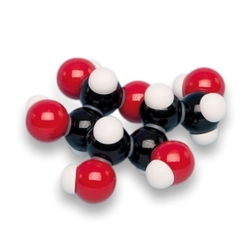
PAVAIZDUOTOS?
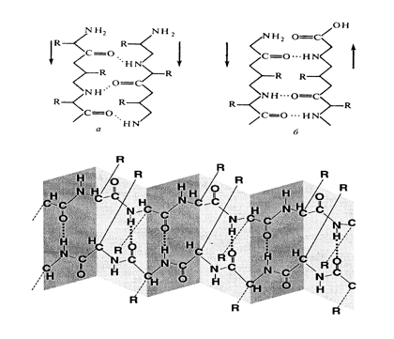
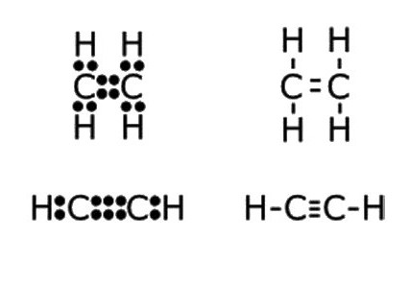
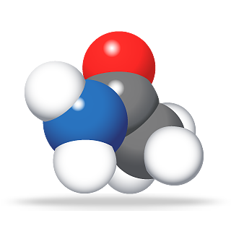
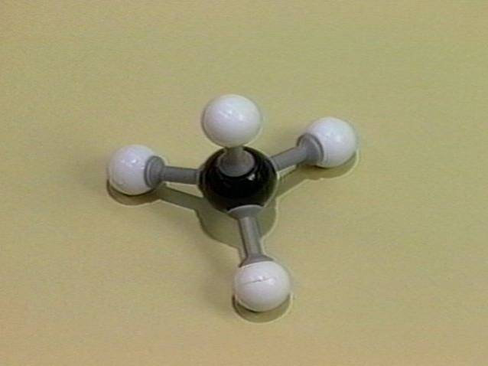
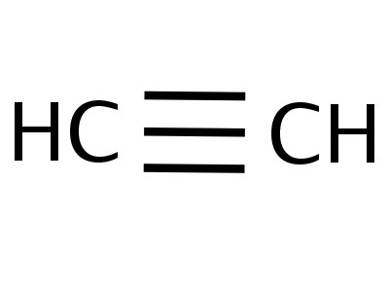
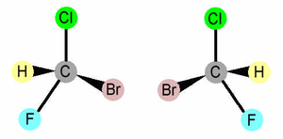
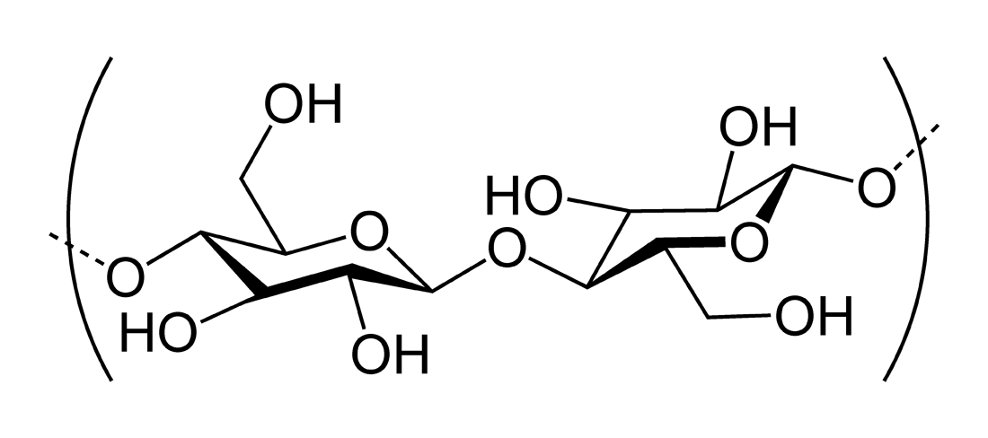
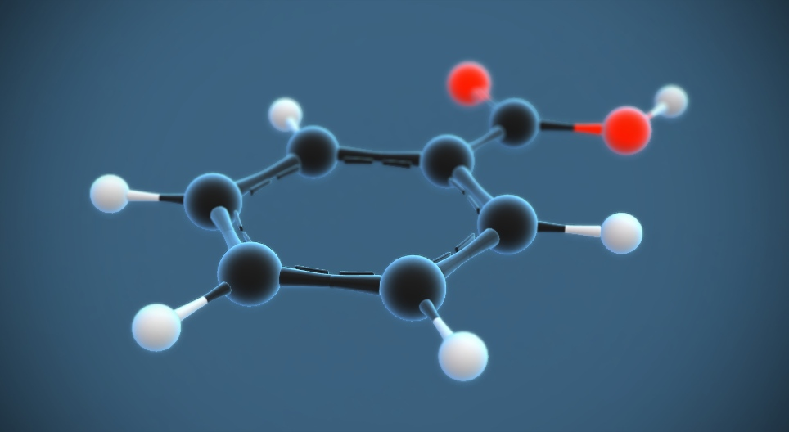
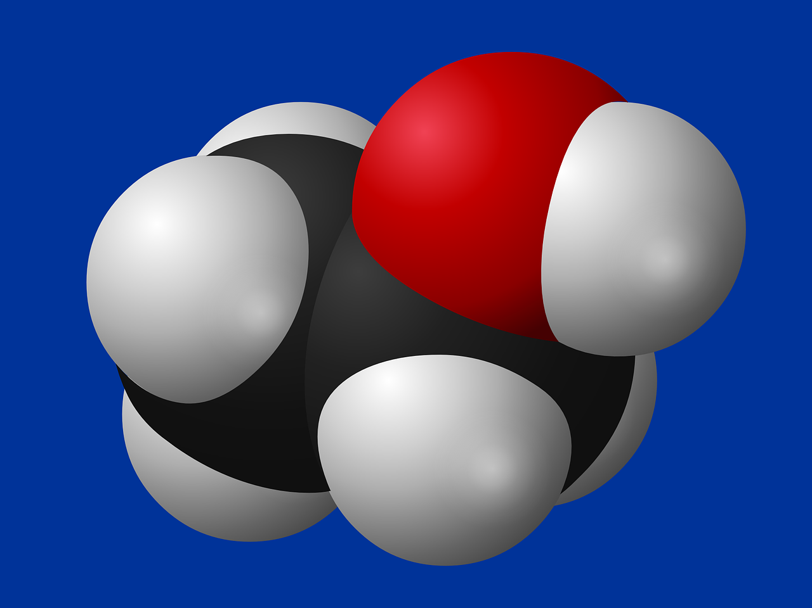

MEDŽIAGŲ SANDARA
( įrašyk sakinio pradžią)
- junginiai, kurių sudėtis ir molekulinė masė vienoda, bet jie skiriasi atomų jungimosi tvarka .
- tos pačios klasės organinių junginių eilė, kurios gretimi nariai skiriasi -CH₂- grupe.
- amoniako dariniai, kuriuose vienas, du arba trys vandenilio atomai yra pakeisti arilinėmis arba alkilinėmis grupėmis.
- organiniai junginiai, turintys grupę –CH=O.
- iš amino rūgščių sudarytos makromolekulės.
- organinis junginys, turintis hidroksilo grupę , susijungusią su alkilo arba alkilinės grupės anglies atomu.
- alifatiniaiorganiniai junginiai, kurie yra angliavandeniliai ir turi bent vieną dvigubąjį ryšį tarp anglies atomų.
- grupė organinių junginių, kurie turi mažiausiai po vieną amino grupę bei karboksilo grupę.
- cheminiai junginiai, jiems būdinga funkcinė karbonilgrupė , sujungta su dviem angliavandenilių radikalais.
- organinis junginys, sudarytas tik iš anglies ir vandenilio atomų.

CHEMINĖS REAKCIJOS
( įrašyk sakinio pradžią)
- reakcija, kai vandenilis ir hidroksilio jonas yra pridedami prie dvigubos anglies jungties .
- tai reakcija, kuriai vykstant atomų grupė atskeliama nuo molekulės.
- reakcija, kurios metu atomą arba grupę molekulėje pakeičia kitas atomas arba grupė.
- reakcija tarp molekulinio vandenilio ir kito elemento.
- reakcija, kurioje medžiaga susijungia su vandeniu.
- procesas, kurio metu gaunama medžiaga iš karboksirūgšties ir alkoholio.
- reiškinys, kai medžiaga ar kūnas praranda tam tikrą kiekį vandens.
- reakcija, vykstanti vienoje fazėje.
- reakcija, kurios metu kelios vienodos monomerų molekulės jungiasi į vieną .
- cheminė reakcija, kuriai vykstant iš monomerų susidaro makromolekulės ir išsiskiria mažos molekulinės masės junginiai.

ORGANINIO JUNGINIO FUNKCINĖ GRUPĖ
( įrašyk sakinio pradžią)
- amino grupė
- dviguba jungtis
- hidroksi grupė
- karboksilo grupė
- karbonilo grupė
- formilo grupė
- triguba jungtis
- aromatinis žiedas
- vienguba jungtis
- amidinė grupė

ORGANINIŲ JUNGINIŲ KLASĖ
( nurodykite junginio klasę)
- COOH
- COOM
- COOR
- CONH₂
- CHO
- C=O
- NH₂
- C=O –
- C – C –
- OH

ATPAŽINIMO REAGENTAS IR REAKCIJOS
POŽYMIS
- Alkoholio -
- Alkeno -
- Karboksirūgšties -
- Alkino -
- Aldehido -
- Gliukozės -
- Baltymo -
- Alkano -
- Amino -
- Krakmolo -

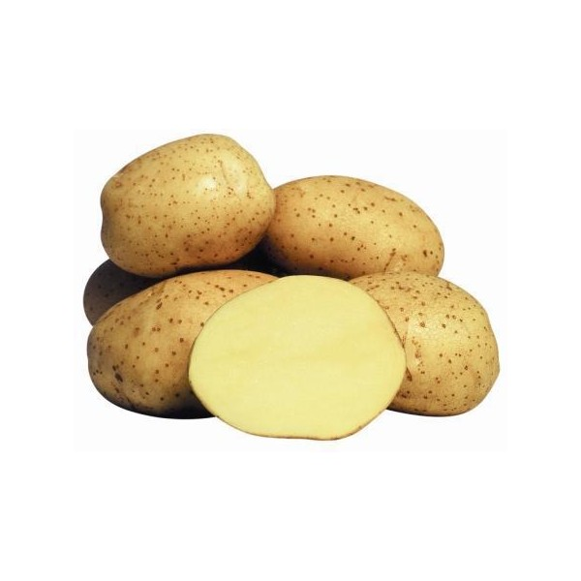
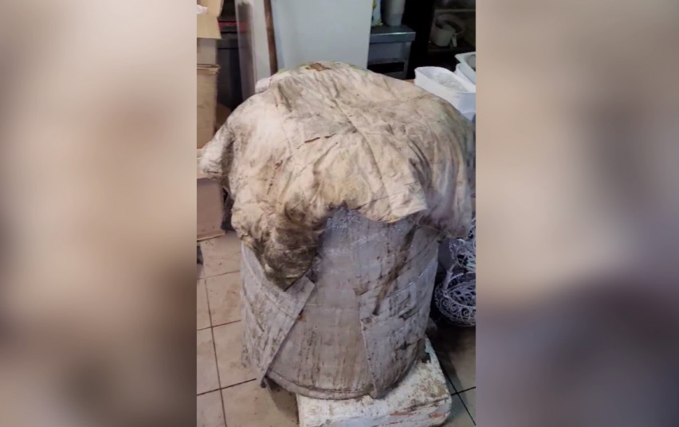
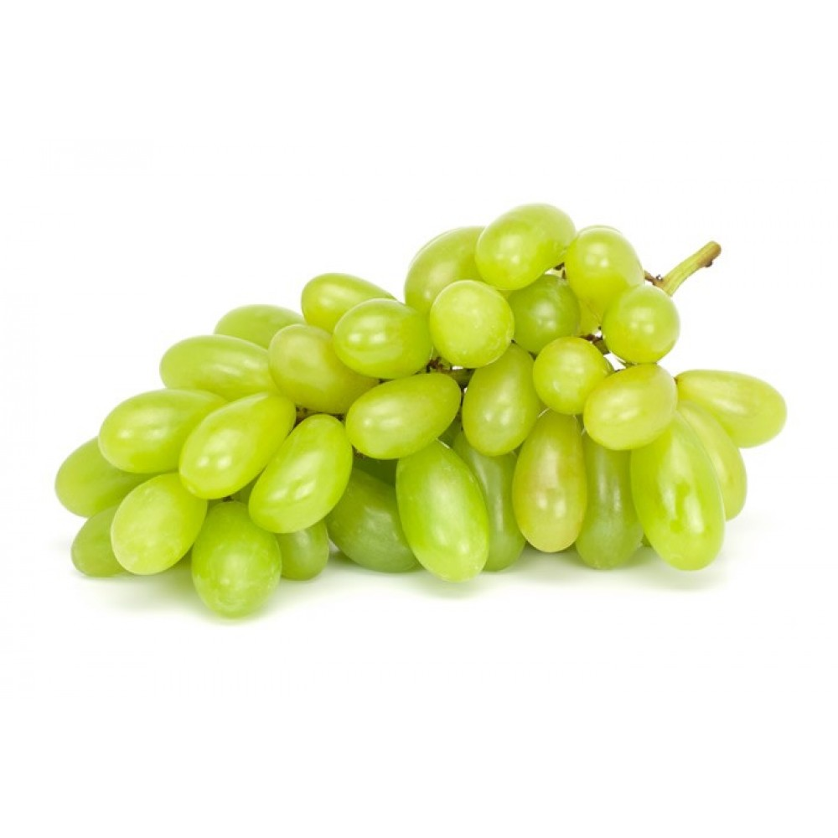
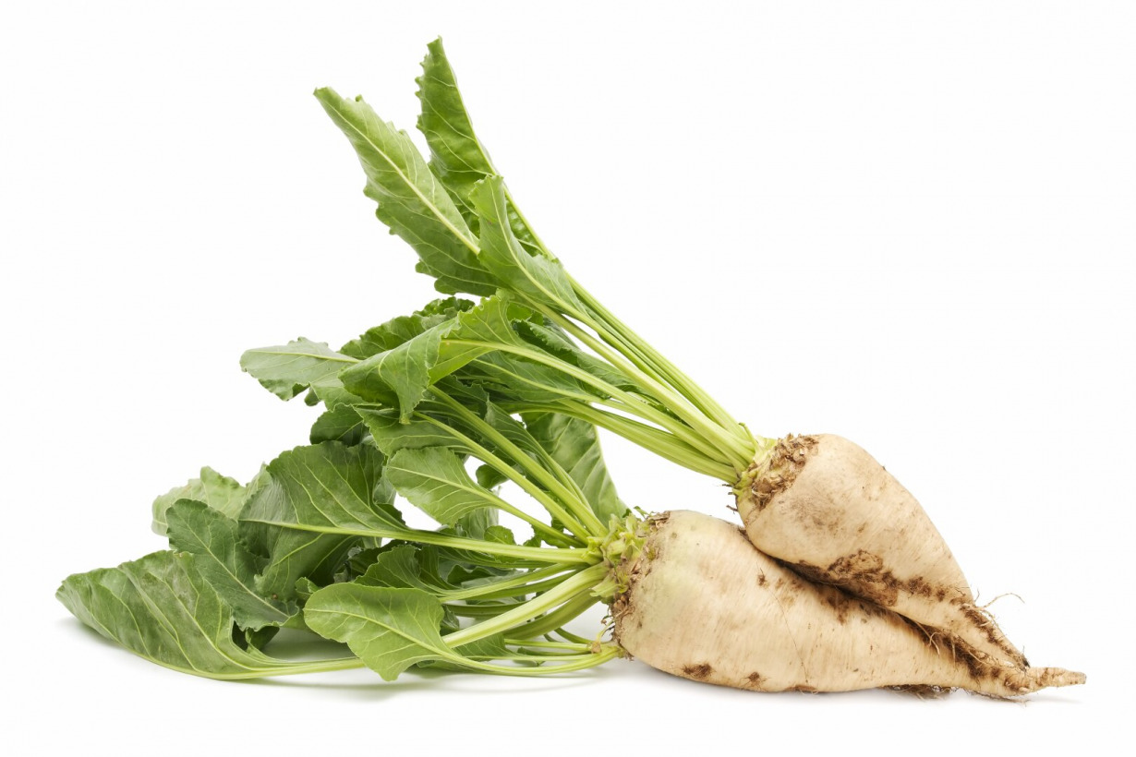
ORGANINIŲ MEDŽIAGŲ GAVIMAS

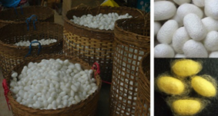
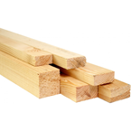
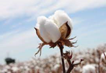
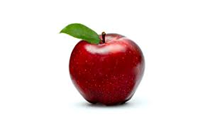
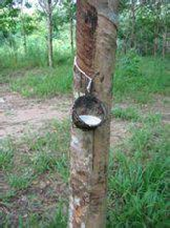
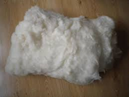

ORGANINIŲ MEDŽIAGŲ FIZIKINĖS SAVYBĖS
( įrašyk sakinio pabaigą)
- Lengvesnės už vandenį, lakios, aliejingos konsistencijos, nedidelės molekulinės masės tirpios vandenyje, didelės – netirpios, malonaus kvapo -
- Kai kurios tirpios ir netirpios vandenyje, kietos arba tirštai skystos -
- Skaidrios ir bespalvės, blukina bromo tirpalą -
- Specifinio kvapo, netirpsta vandenyje, šaldomos lengvai kristalizuojasi -
- Gyvybiškai svarbūs biopolimerai, randami visur, kur jie veikia koduojant, perduodant ir išreiškiant genus -
- Lakios ir mažai tirpios vandenyje, sudaro tik labai silpnus vandenilinius ryšius -
- Pirminiai ir antriniai sudaro silpnus vandenilinius ryšius, todėl jų virimų temperatūra yra didesnė nei panašios molines masės angliandenilių -
- Saldžios medžiagos, sugeria ultravioletinius spindulius -
- Bespalvės, savotiško aštraus kvapo, nuodingos, kristalinės medžiagos, ore pasidaro rožinės spalvos, pasižymi higroskopiškomis savybėmis -
- Skystos arba kietos medžiagos, didėjant Mr tirpumas mažėja, o virimo temperatūra didėja, vandenilinė jungtis silpnesnė nei alkoholiuose -

ORGANINIŲ MEDŽIAGŲ CHEMINĖS SAVYBĖS
( įrašyk sakinio pradžioje junginio klasę ir parašyk reakcijos lygtį )
- dehidrinimas
- dehidratacija
- esterifikacija
- oksidacija
- redukcija
- sąveika su vandenilio halogenidais
- polikondensacija
- hidratacija
- terminis skaidymas
- izomerizacija

ORGANINIŲ MEDŽIAGŲ PANAUDOJIMAS
( įrašyk sakinio pabaigą)

- Kvepalų, kosmetikos, maisto,medicinos preparatų ir lakų gamybai –
- Dažų ir vaistų gamybai –
- Benzino priedų gamybai –
- Tirpiklių gamybai –
- Mišiniai vartojami sergant virškinimo sistemos ligomis –
- Popieriaus, bedūmio parako gamybai –
- Skalbiniams standinti –
- Maisto ir konditerijos pramonėje –
- Parfumerijoje, plastikų gamyboje –
- Antiseptinė priemonė medicinoje ir stomatologijoje -

